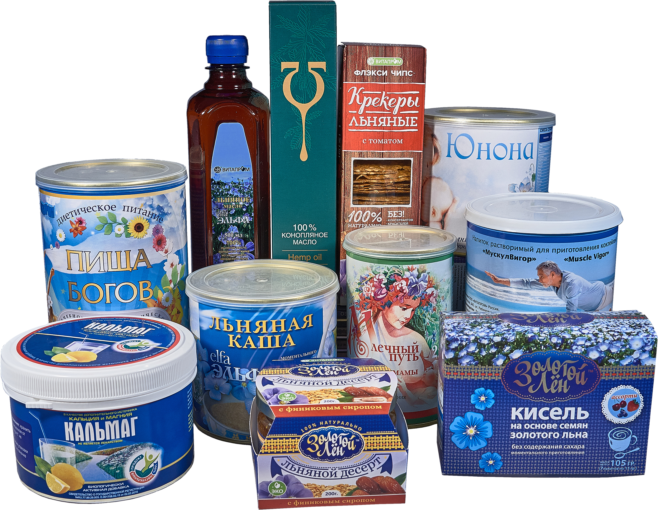

ООО «Витапром», более 15лет, является разработчиком и производителем специализированной продукции для здорового питания и биологически активных пищевых добавок (БАД).
Нашими клиентами являются как сети федерального значения так и крупные дистрибьюторы фармацевтического рынка и рынка здорового питания.
Условия сотрудничества:

Доставка до Вашего города
Доставка бесплатная- при заказе от 60 000р по ценам из 2й колонки прайса (уточнять у менеджера.
Доставка по г. Москва:
Бесплатная доставка по Москве при заказе от 10 000р
Платная доставка по Москве
  - при заказе менее 10 000р.- доставка 500р
  - отгрузка для самовывоза при заказе от 1000р.
- Мы работаем с Контуром (Диадок, EDI)
- Работаем на общей системе налогообложения.
Готовы предоставить образцы нашей серийной продукции для дегустации.
Вся наша продукция проходит строгий контроль при производстве и имеет все необходимые сертификаты и разрешения.
Буду рад ответить на Ваши вопросы по телефону или обратным письмом!

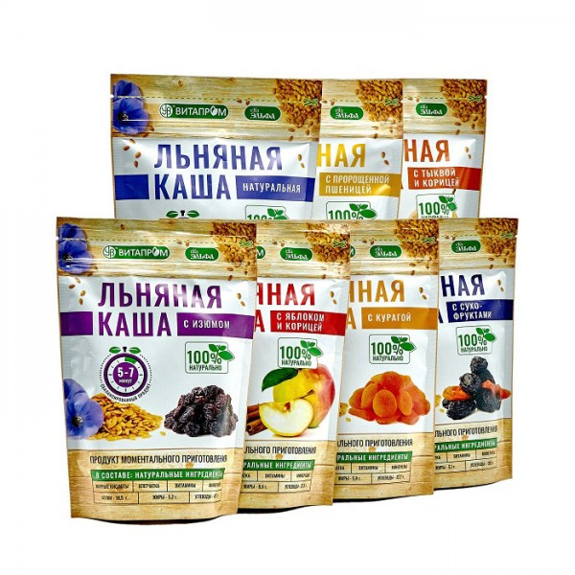
Льняные каши быстрого приготовления

Вес-300 грамм
Срок годности-12 месяцев
Без сахара
100% натуральный продукт, в котором нет ароматизаторов, красителей и вкусовых добавок!
Эта линейка включает 8 видов каш:
Льняная каша с сухофруктами, льняная каша с курагой, льняная каша с тыквой и корицей, льняная каша с яблоками и корицей, льняная каша с пророщенной пшеницей, льняная каша с изюмом, льняная каша с семенами конопли, льняная каша натуральная.
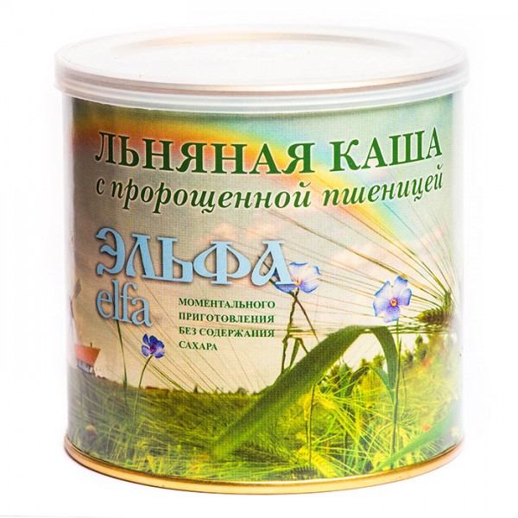

Льняная каша Эльфа с пророщенной пшеницей
Вес- 400 грамм
Срок годности- 12 месяцев
Без сахара
Льняная каша с пророщенной пшеницей - это высококачественный и полезный пищевой продукт, содержащий сбалансированный белок высокой усвояемости, растворимую и нерастворимую клетчатку, полиненасыщенные жирные кислоты Омега 3 и Омега 6.

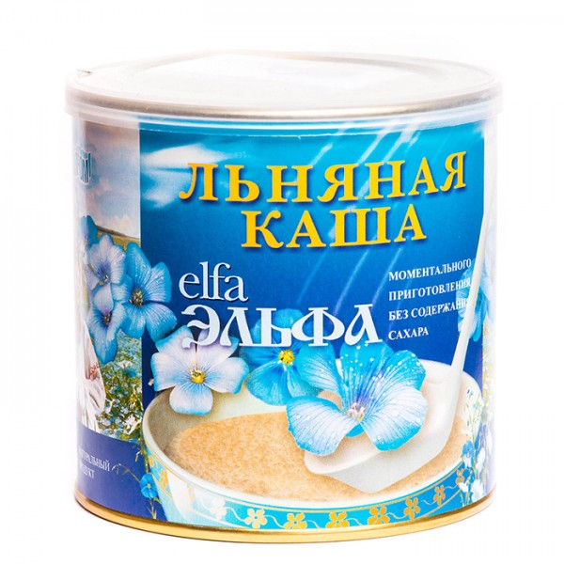

Льняная каша Эльфа

Вес- 400 грамм
Срок годности- 12 месяцев
Без сахара и соли!
Диетическая льняная каша с натуральным вкусом и со вкусами: шоколада, черники, лимона, персика, вишни, клубники, с курагой
Льняная каша может использоваться в почти любом рецепте и даже как заменитель яиц или масла. Не содержит соли и сахара, может заливаться горячим молоком или горячей водой и доводится потребителем до желаемого вкуса путем добавления соли и сахара.

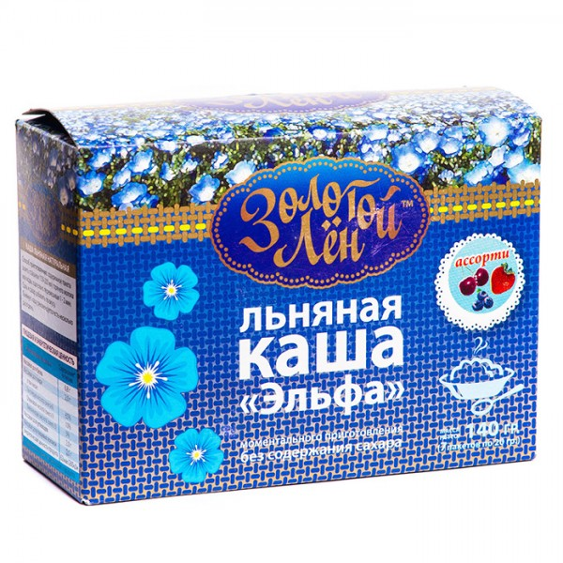
Льняная каша Эльфа
Вес- 140 грамм
Срок годности- 12 месяцев
Без сахара и соли
Льняная каша «Эльфа» моментального приготовления без содержания сахара, высококачественный пищевой продукт, содержащий белок с высокой биодоступностью, растворимую и нерастворимую клетчатку, полиненасыщенные жирные кислоты Омега-3 и Омега-6 в идеальном соотношении для улучшения состояния здоровья человека.
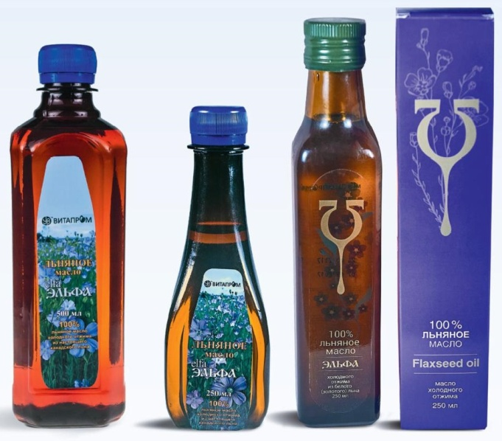
Производится восемь вкусовых вариантов льняной каши: натуральный вкус, вишня, клубника, лимон, черника, с курагой, с пророщенной пшеницей, а также ассорти (по одному пакетику каждого вкуса).

Льняное масло Эльфа
Вес- 250 и 500 мл
Срок годности- 12 месяцев

100% Льняное масло холодного отжима

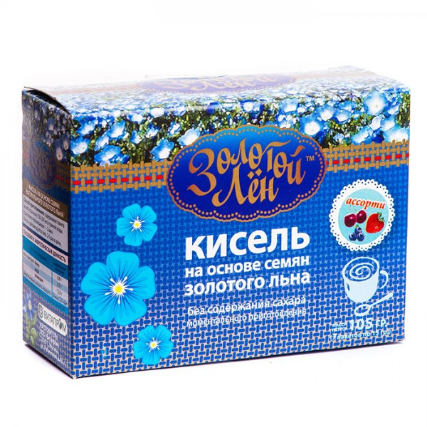
Кисели на основе семян золотого льна Эльфа
Вес- 105 грамм
Срок годности- 18 месяцев
Без сахара
Кисель на основе семян золотого льна без содержания сахара, глютена моментального приготовления.
Производится восемь вкусовых вариантов киселя на льняной основе: вишня, клубника, апельсин, цитрусовый микс, персик, ванилин с какао, а также ассорти (по одному пакетику из всех вышеперечисленных).

Сухие супы быстрого приготовления

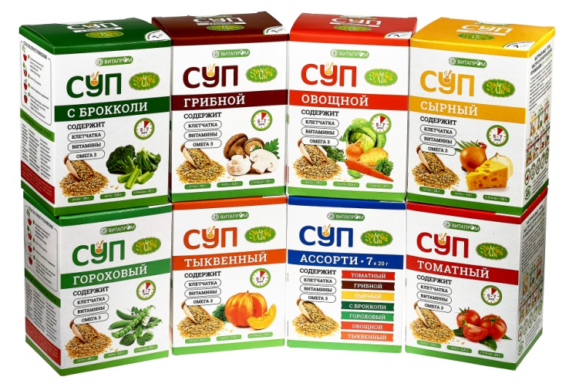
Вес- 140 грамм
Срок годности- 12 месяцев
Без сахара
Эта продукция разработана в собственной лаборатории на основе современных научных представлений о качественном и полноценном питании и включает 7 видов супов: грибной, гороховый, сырный, брокколи, томатный, овощной, тыквенный.

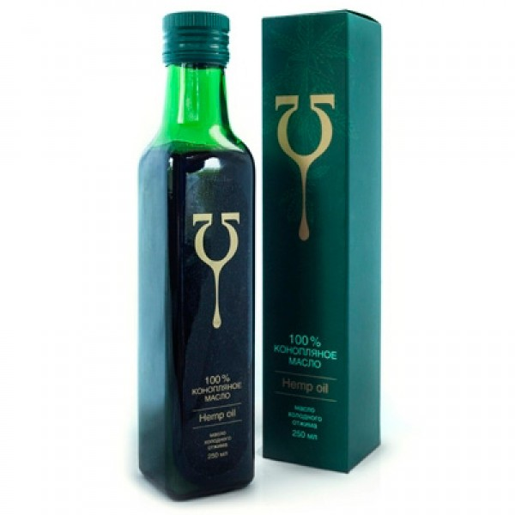
Конопляное масло Эльфа

Вес- 250 и 100 мл
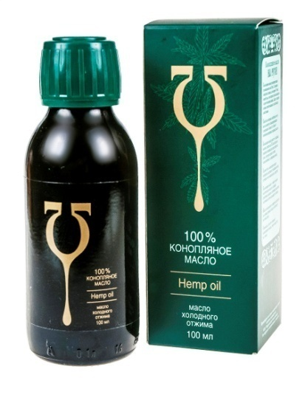
Срок годности- 12 месяцев
Конопляное масло из семян посевной конопли полученное методом холодного отжима. Содержит полиненасыщенные жирные кислоты﻿ Омега-3 и Омега-6.

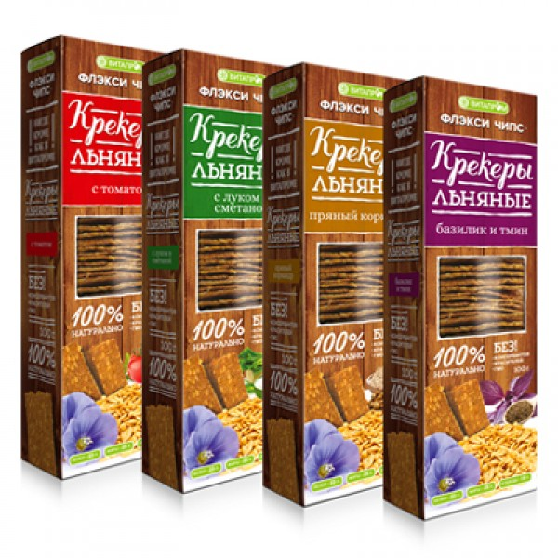

Льняные крекеры Флэксичипс
Вес- 110 грамм
Срок годности- 8 месяцев
Без сахара и соли
Льняные крекеры Флэксичипс со вкусами: базилика и тмина, томата, лука и сметаны, пряного кориандра.
Не содержат ГМО!

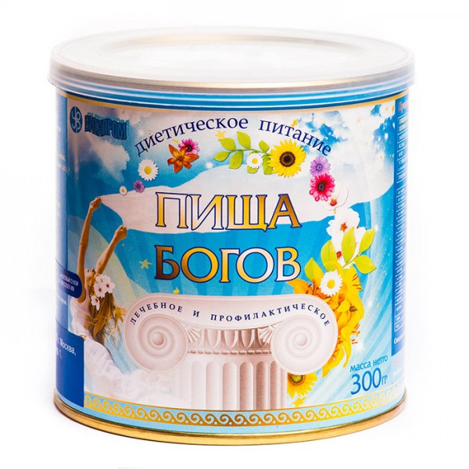

Пища Богов
Вес- 300 и 600 грамм
Срок годности- 24 месяцев
Сбалансированное функциональное питание Пища Богов, содержащее полностью усвояемый белок со спектром аминокислот, идеально соответствующий потребностям человеческого организма.
Пища Богов - это готовая к употреблению диетическая пища, которая легко и полностью усваивается в тонком кишечнике и позволяет избавиться от ожирения.
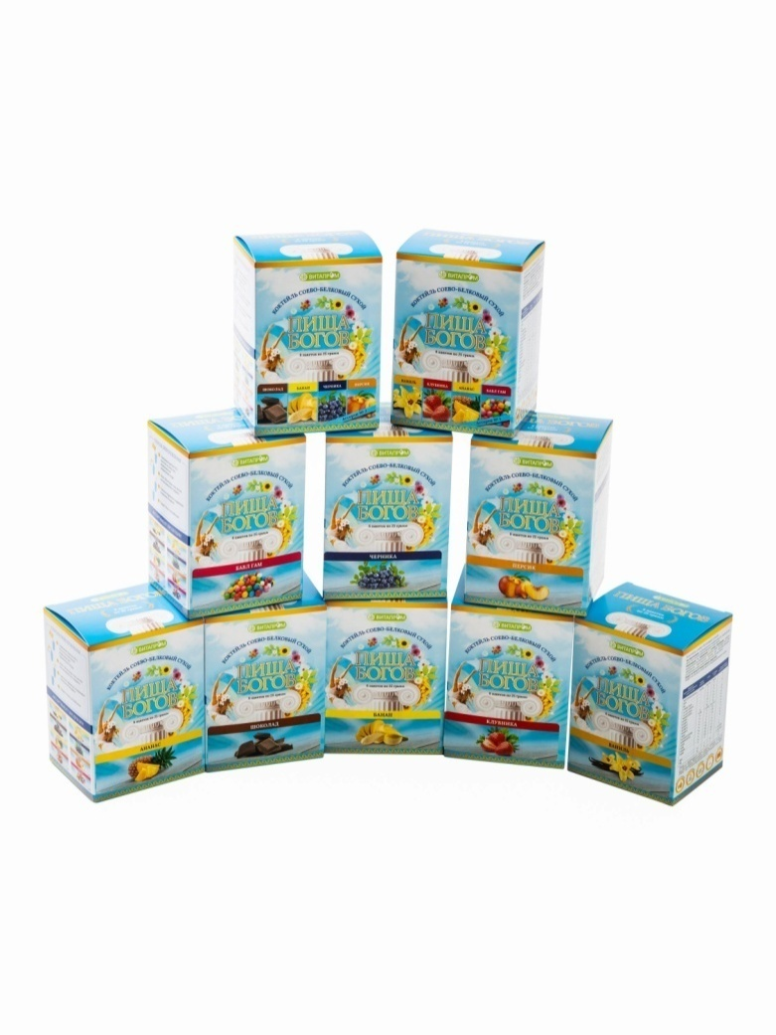

Пища богов

пакетированная вкусовая
8 пакетиков по 25 грамм
Срок годности- 24 месяца
Сбалансированное функциональное питание Пища богов, содержащее полностью усвояемый белок со спектром аминокислот, идеально соответствующий потребностям человеческого организма.
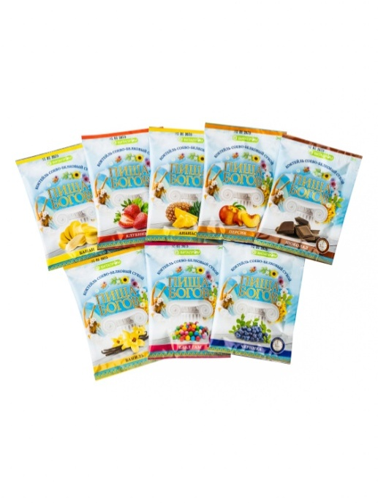
Пища Богов - это готовая к употреблению еда, которая легко и полностью усваивается в тонком кишечнике, в результате чего обеспечивает естественное чувство сытости и позволяет избавиться от ожирения.

Семена золотого льна
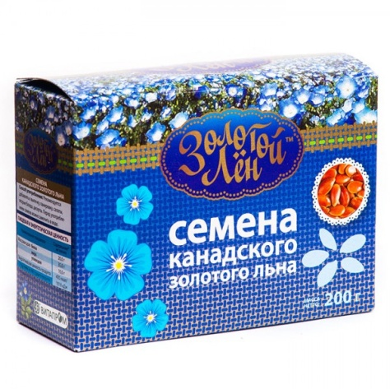
Вес- 200 грамм
Срок годности- 12 месяцев
Семена золотого льна - это высококачественный и полезный продукт для здорового питания, содержащие растительный белок, пищевые волокна и натуральные полиненасыщенные жирные кислоты Омега-3, Омега-6 и Омега-9
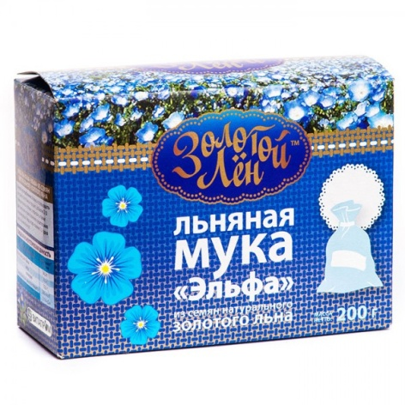

Льняная мука Эльфа
Вес- 200 грамм
Срок годности- 12 месяцев
Мука из золотого канадского льна «Эльфа» - это высококачественный и полезный продукт для здорового питания, содержащий растительный белок, пищевые волокна и натуральные полиненасыщенные жирные кислоты Омега-3, Омега-6 и Омега-9

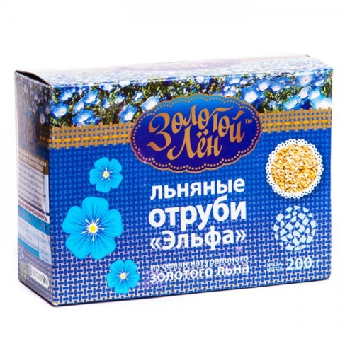
Льняные отруби Эльфа
Вес- 200 грамм
Срок годности- 12 месяцев
Льняные отруби «Эльфа» из семян натурального золотого льна - это высококачественный и полезный продукт для здорового питания, содержащие растительный белок, пищевые волокна и натуральные полиненасыщенные жирные кислоты Омега-3, Омега-6 и Омега-9

